Министерство науки и высшего образования Российской Федерации

Федеральное государственное бюджетное образовательное учреждение высшего образования «Ульяновский государственный технический университет»

Кафедра «Вычислительная техника»

**Отчет по лабораторной работе №3**

Дисциплина: «Разработка профессиональных приложений»

**Файлы и словари**

Вариант №6

Выполнил:

студент группы ИВТАСбд-22

Зяббаров Артур

Проверил:

преподаватель кафедры

«Вычислительная техника»

Исхаков И.И.

Ульяновск, 2023

1. Задание по варианту

История посещений банка: №, ФИО, дата и время, тип обращения

Считайте информацию из файла в соответствующую структуру (словарь):

1. Выведите информацию об объектах, отсортировав их по одному полю (строковому).

2. Выведите информацию об объектах, отсортировав их по одному полю (числовому).

3. Выведите информацию, соответствующую какому-либо критерию (например, для студентов - тех, у кого возраст больше какого-либо значения)

4. Добавьте к программе возможность сохранения новых данных обратно в файл.

1. Описание реализации

Для решения данной задачи был создан csv файл с данными из варианта. Реализована функция чтения этих данных в словарь (цикл идёт по строчкам, парсит их по запятой и заносит под соответствующие ключи). Сортировки реализованы функциями sort_by_..., в которую передаётся поле, по которому нужно отсортировать данные. Сохранение обратно в файл выполнено посредством открытия файла на запись и записи соответствующих данных в него через запятую.

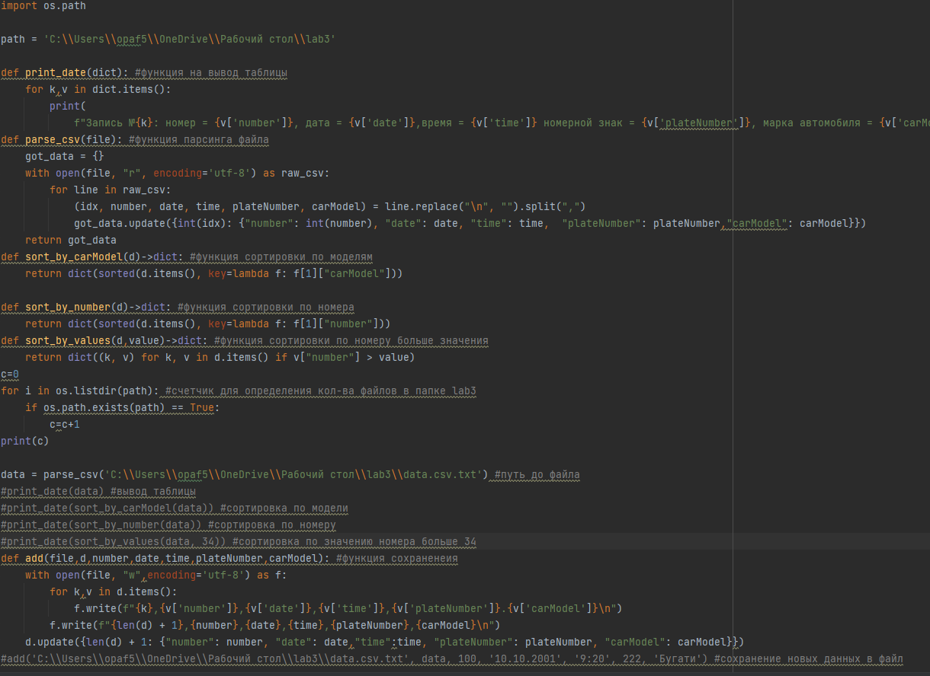

1. Описание возникших затруднений

Затруднения возникли с тем как парсить словарь.

1. Описание альтернативных способов решения

Также можно было не считывать словарь из файла и сделать парсинг своими руками и сортировать это все одной функцией.

